隆昌七中八年级上物理半期试题
班级 姓名 考号 ____ _ 成绩______________

………………〇……密……〇……封……〇……线……〇……内……〇……不……〇……要……〇……答……〇……题……〇…………
一、选择题（每小题2分，共42分）
1．关于误差和错误，下列说法正确的是( )
A.误差就是测量中出现的错误 B.误差就是准确值和估计值之间的差异
C.选用精密仪器可以消除误 D.正确使用测量工具可以避免错误
2．如下图是用厚刻尺测量木块的长度，正确的测量图是：（ ）
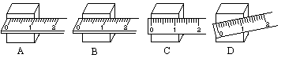

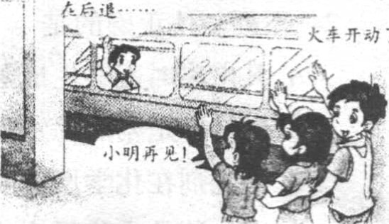
3．如图所示，是班上几个同学送小明乘火车回家时的情景示意图。当火车徐徐开动时，小明坐在窗边，却看到几个同学渐渐向后退去，那么，小明不可能选择的参照物是（ ）
A. 火车 B. 小明
C. 同学 D. 火车内其他乘客
4．若四次测量一本书的宽度记录为：12.38cm, 12.36cm, 12.38cm, 12.34cm,则书宽度平均值是（ ）
A．12.38cm B．12.365cm C．12.36cm D．12.37cm
5．关于图中的现象，下列分析正确的是（ ）
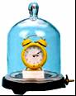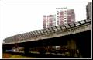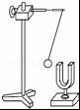
A B C D
A.拉小提琴时，手在不同位置按弦，是为了改变响度
B．抽出罩内空气，听到闹钟的声音变小，说明发声体在振动
C．道路两旁设置隔音墙，是为了防止道路上的汽车发出噪声
D．发声的音叉靠近乒乓球，球多次被弹开，说明发声体在振动
6．某同学在公路旁由东向西行走，一辆汽车从它后面向西疾驰而过，则这个同学相对于汽车的运动情况是（ ）
A．静止的 B．由东向西运动
C．由西向东运动 D．无法判断
7.关于匀速直线运动的速度公式，下列说法中正确的是( )
A．速度v与路程s成正比 B．路程s越大速度v越大
C．当速度一定时，路程s与时间t成正比D速度v与时间t成反比
8．一个做匀速直线运动的物体，在3秒内通过36米的路程，则它在前2秒内的速度一定是（ ）
A．9米／秒 B．12米／秒 C．4.5米／秒 D．无法确定
9. 教室里听不到回声的原因是（ ）
A. 墙壁不能反射声音 B. 回声与原声混在一起
C. 反射时声音从窗户跑掉了 D. 回声太小
10. 在火力发电站，运进的是“煤”，送出的是“电”。在这个过程中能量转化是（ ）
A. 化学能→内能→机械能→电能B. 化学能→重力势能→动能→电能C. 机械能→内能→化学能→电能D. 内能→化学能→机械能→电能
11. 下列说法错误的是（ ）
A."引吭高歌"中的"高"是指响度大B."起音太高上不去"中的"高"指的是音调 C."尖声细嗓"指的是音调 D."轻声细语"指的是音调
12.下列关于声现象的说法中错误的是（ ）
A．课堂上老师的讲课声是通过空气传播到学生耳朵的
B．“星光大道”年度总冠军杨光模仿不同名人的声音时发出的声音音调不同
C．医学上的“超声波碎石”是利用了超声波可以传递能量的特性
D．中考期间学校附近路段禁止汽车鸣笛是在声源处减弱噪声
13..关于声现象，下列说法正确的是（ ）
A．“闻其声而知其人”主要是根据声音的音色来判断的
B．吹奏笛子时，演奏者用手指按住不同气孔，是为了改变发出声音的响度
C．公共场合要“轻声慢语”指的是减小声音的音调
D．超声波可以在真空中传播
14.下列事例中，利用声传递能量的是（ ）
A.利用超声波给金属工件探伤 B.医生通过听诊器给病人诊病 C.通过声学仪器接收到的次声波等信息判断地震的方位和强度
D.利用超声波击碎人体内的结石
15.如图所示是敲击音叉时示波器在相同时间内截取的二列声波图，下列说法正确的是（ ）
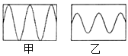
A．甲的音调比乙的音调低 B．甲的音量比乙的音量小
C．甲的音调比乙的音调高 D．甲的音量比乙的音量大
16.调节电视机的音量，是为了改变声音的( )
A．响度 B．音色 C．音调 D．频率
17.如图所示用木槌敲击同一个音叉，第一次轻敲，第二次重敲．两次比较，下列判断正确的是（ ）
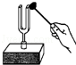
- 重敲音调高 B.轻敲响度大 C.两次敲击音色不同 D.两次敲击音调一样高
18.请你细心体会，在下列场景内，属于噪音的是（ ）
A．足球场上，球迷们兴奋狂热的吼叫声
B．居民小区内，夜晚震耳欲聋的“坝坝舞”音乐声
C．歌舞厅里，铿锵有力的打击乐声
D．车站里，提醒旅客检票上车的广播声
19.白天你的邻居装修房子十分吵闹，干扰你的学习和生活，下列措施中哪一个是合理可行的（ ）
A．叫邻居不装修房子 B．将家中音响声音开到最大
C．赶快将家中的门窗关闭 D．安装噪声监测装置
20.控制噪声是城市环保主要项目之一，下列做法属于在传播中减弱噪声的是（ ）
A．市区内禁止机动车鸣笛 B．工人戴上防噪声耳罩
C．在汽车的排气管上装消声器 D．城市街道两旁种草植树
21.图中的示意图形象反映物质气、液、固三态分子排列的特点,正确的说法是( )
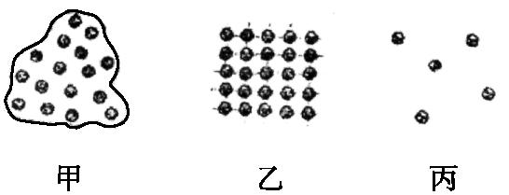
A.甲是气态 B.乙是气态[来源:学*科*网Z*X*X*K]
C.丙是气态 D.甲是固态
选择题答题卡
1 | 2 | 3 | 4 | 5 | 6 | 7
 | [来源:学*科*网Z*X*X*K]
8 | 9 | 10 | 11 | 12 | 13 | 14
15 | 16 | 17 | 18 | 18 | 20 | 21
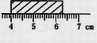
二、填空题（每空1分，共28分）
1. 下图中所用的刻度尺的分度值是 ，该物体的长度是 cm。 [来源:Zxxk.Com]
2．⑴某同学的测量记录中忘了写单位，请替他补上：
①某同学的身高为160____.②某同学的跳远成绩为35_____.
③教室的高度是3.5_____.④万里长城的长度为6320_____.[来源:学科网]
⑤一枚壹角硬币的厚度是2.4_____.⑥一张纸的厚度约为70____.
⑦冰箱容积是249_____.⑧常见啤酒瓶容积为640_____.
- 骑自行车的一般速度是5 。
（10）5.8m= nm µm 108km/h= m/s
3．甲、乙两车做匀速直线运动，若两车在相同时间内经过的路程之比是2∶1，则速度之比是 ，若两车经过相同路程所用的时间之比是1∶2，则速度之比是 。
4．加油机给战斗机加油，以加油机为参照物，战斗机是________，以地面为参照物，战斗机是________（选填“静止的”或“运动的”）。
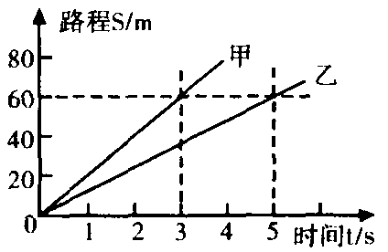
5．如图甲、乙两辆汽车都做匀速直线运动，
其路程S随时间t变化的图像如图所示。[来源:学科网ZXXK]
从图像可知，____ 车的速度大；5s内乙车通过的路程是____________m。
6.小明用刻度尺测得一数据18.88cm,他用的尺子分度值是 他测得的准确值是 ，估计值是
7.物理学研究问题的基本方法是_______________和____________，而研究复杂问题则经常使用____________法。
8.太阳发出的光以 km/s的速度向周围空间传播，它在________________________沿直线传播。
三、实验作图题：（18分）
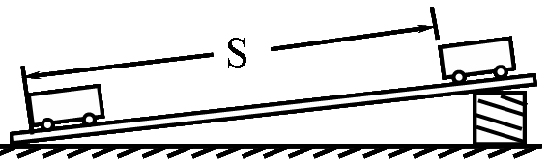
1、（6分）如图4所示，在“测平均速度”的实验中：
⑴．本实验的原理： ；
⑵．本实验除图中所示的器材外，还缺 ；
⑶．用刻度尺测出S=78cm，用停表测出t=2s，则本实验中的平均速度= m/s。
2.（4分）（1）如图8所示，光线与法线成60°入射，在图中画出反射光线，并标出反射角。
（2） OA为光源S发出的一条光线SO经平面镜后的反射光线。请在图中画出平面镜的位置，并标出入射角i和反射角r。
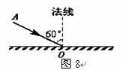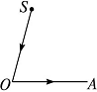
3.（8分）某小组同学分别测出了甲、乙电动小车作直线运动的路程和时间，并依据数据作出了相应的路程—时间图像，如图(a)、(b)所示。
(1)观察图(a)可知，甲车在作______直线运动。甲车通过0．6米的路程所用时间为 _秒。
(2)观察图(b)可知，在AB对应的时间段内，乙车通过的路程为_________米。
(3)比较图(a)、(b)可知，甲车的速度________乙车的速度(选填“大于”、“等于”或“小于”)。

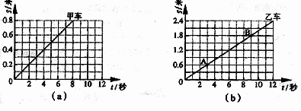

四、计算题（12分）
1．一列火车长200m，以20m/s的速度通过长1800m的铁路桥，这列火车通过大桥用了多少时间？（5分）

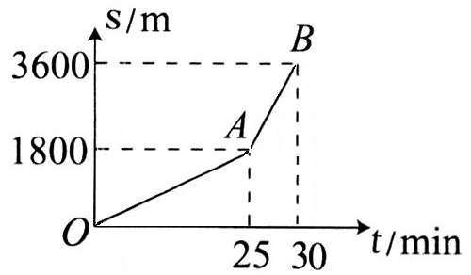
2.(（7分）李钢从家中出发到达某广场，其中一半路程步行，一半路程骑自行车，路程与时间图像如图所示。则：
(1)骑车的是图中哪一段？(2分)
(2)小刚骑车的速度是多少？(2分)
(3)小刚从家到鼓楼广场全程的平均速度是多少？（3分)

